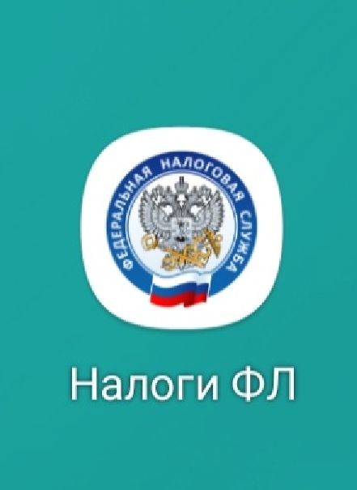 | 1 шаг.  Скачайте на своё мобильное устройство приложение «Налоги ФЛ»

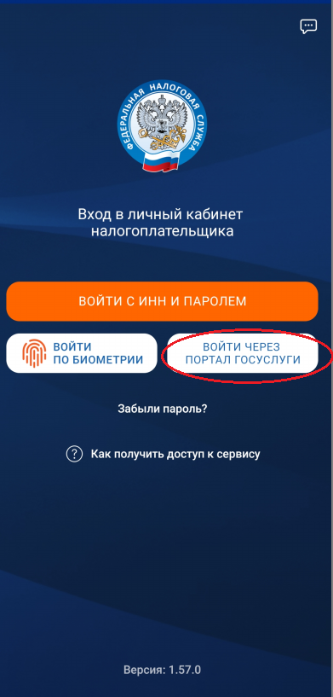 | 2 шаг.  При входе в мобильное приложение «Налоги ФЛ» Вы выбираете способ регистрации «Войти через портал Госуслуги»

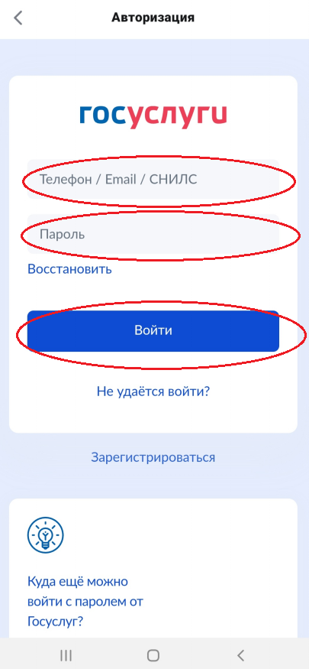 | 3 шаг.  Система просит Вас авторизоваться. Вводим логин и пароль и нажимаем «Войти»

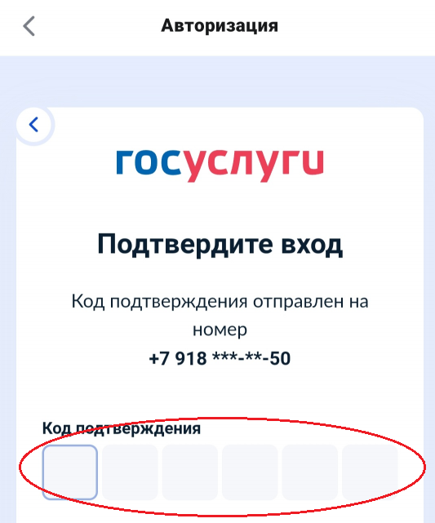 | 4 шаг.  Вводим код подтверждения, который отправлен на Ваш мобильный номер

5 шаг.
После успешной авторизации вы попадаете на главную страницу Вашего Личного кабинета налогоплательщика.

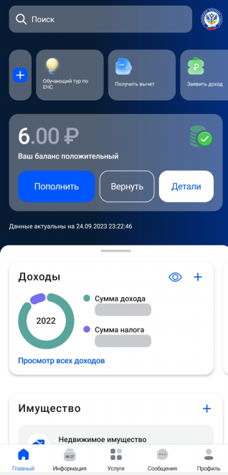 | Результат.

